

[问卷调查项目]

钟友闻

CB17131812

[问卷调查项目_说明文档]

**1 功能简介**

该问卷调查项目是一款在线表单制作工具，同时也是强大的客户信息处理和关系管理系统。 她可以帮助你轻松完成信息收集与整理，实现客户挖掘与消息推送，并开展持续营销。对于传统问卷调查，具有一定的局限性，需要人员花费大量时间去实行寻找用户，纸质版对于用户填写的复杂性，调查员统计的低效性等等。因此，此软件的开发主要用于解决此类问题，可以让用户轻松的填写问卷以及调查人员高效地统计数据。

我们追求的是用户具有好的体验感，页面的整洁，调查员具有高效的执行性，除此之外，对于用户的安全很重视，保护用户的密码，认证登录。我们对于长远的想法，让用户登录更安全，信息更全面，这样有利于我们对于用户的了解，同时，我们也会改进对于管理员的设置，对于管理员的监控，和对于用户信息的隐秘

**Github address:**

<https://github.com/github-work-exam/php_project>

**2、功能模块**

本系统设定的角色包括管理员、用户，管理员对基础信息和系统信息进行维护，用户参与问卷中心，统计分析。根据以上的用户操作需求，将系统划分为如下两大功能，并对其模块的划分和功能进行描述。

**管理员功能**

(1) 问卷管理：管理员实现了对问卷进行添加、删除、修改、和浏览等功能，同时，管理员还可以管理问卷状态，普通用户提交的问卷，必须经过管理员的审核才能进行问卷调查。

(2) 系统管理：管理员可以管理网站主页上面显示问卷信息，同时可以管理问卷是否发布。

(3) 管理员管理：存在一个特殊的管理员可以对管理员进行创建和删除。

用户管理：管理员可以对普通用户信息进行管理，增加、删除、查看等功能。

**用户功能**

(1) 问卷中心：普通用户可以对问卷进行填写，删除、统计等操作。

(2) 问卷设计：普用户可以创建问卷，然后经过管理员审核，如果审核通过，用户设计的问卷将显示要问卷信息当中。

(3) 用户注册：普通用户可以通过注册界面进行注册。注册成功后就可以使用提出问卷、填写问卷等操作。

**3、功能模块图**

功能模块划分是描述系统的一个过程，需要将需求分析中的感性描述进行抽象，提取出要实现的功能，这是整个系统开发的一个关键过程。在系统分析的基础上，确定了系统的功能结构图，可分为管理员层面和用户层面。

审核通过后

普通用户

登 录

创建问卷

填写问卷

查询问卷

导出题目及结果分析

查看结果分析

注 册

成功后

用户功能模块图

管理员

登 录

对管理员

对普通用户

对问卷

添加删除管理员

统计用户数量

删除已上架问卷

添加删除用户

审核是否上架

查看修改用户

修改查看管理员

结果分析

分类及数量统计

管理员功能模块图

**4、开发环境**

1. 微软windows10操作系统
2. PHPSTOM开发工具
3. SWAMPSERVER集成环境

**5、设计思路**

本系统设定的角色包括管理员、用户，管理员对基础信息和系统信息进行维护，用户参与问卷中心，模板设计，统计分析。根据以上的用户操作需求，将系统划分为如下两大功能，并对其模块的划分和功能进行描述。

**1）、管理员功能:**

(1)创建问卷分类

(2) 问卷管理

(3) 系统管理

(4) 普通用户管理

**2、用户功能:**

(1) 用户注册

(2) 模块设计

(3) 问卷中心

**6、数据结构表设计**

**1）、概念结构设计**

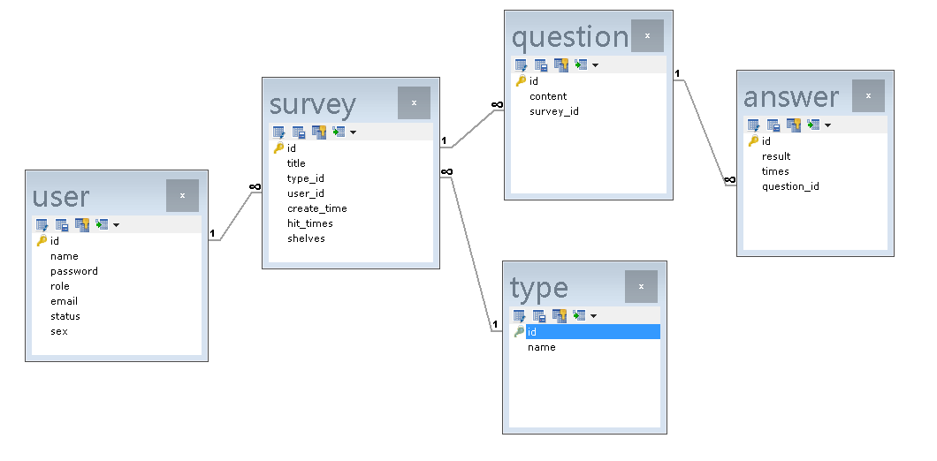

**2）、数据表设计**

本系统的数据库中包括5张数据表，记录系统中的数据。部分数据表的字段说明如下所示。根据需求分析以及系统功能的需要，系统信息数据存放在数据表中。下面给出重要数据表的简单描述。

**1、answer（问卷答案表）**

该表存储了答案的基本信息，主要是答案信息的记录，该表的字段属性如表

|  |  |  |  |
| --- | --- | --- | --- |
| 字段名 | 字段类型 | 字段长度 | 描述 |
| id | Int | 11 | 答案id |
| result | varchar | 255 | 结果 |
| times | int | 11 | 次数 |
| question_id | int | 11 | 对应问题id |

**2、question（问卷题目表）**

该表存储了问卷试题的基本信息，主要是问卷试题信息的记录，该表的字段属性如表

|  |  |  |  |
| --- | --- | --- | --- |
| 字段名 | 字段类型 | 字段长度 | 描述 |
| id | int | 11 | 题目id |
| content | varchar | 255 | 题目 |
| survey_id | Int | 11 | 对应问卷id |
| sort_num | int | 4 | 判断题型 |

**3、survey（问卷表）**

该表存储了问卷的基本信息，主要是问卷信息的记录，该表的字段属性如表

|  |  |  |  |
| --- | --- | --- | --- |
| 字段名 | 字段类型 | 字段长度 | 描述 |
| id | int | 32 | 问卷id |
| title | varvhar | 100 | 问卷标题 |
| type_id | int | 11 | 对应类型（type）id |
| user_id | int | 11 | 对应用户（user）id |
| create_time | Varchar | 32 | 问卷创建时间 |
| hit_times | int | 20 | 填写次数 |
| shelves | int | 4 | 审核 |

**4、type（问卷类型表）**

该表存储了问卷类型的基本信息，主要是问卷类型的记录，该表的字段属性如表

|  |  |  |  |
| --- | --- | --- | --- |
| 字段名 | 字段类型 | 字段长度 | 描述 |
| id | int | 11 | 类型id |
| name | varchar | 10 | 名字 |

**5、user（用户表）**

该表存储了用户的基本信息，主要是用户信息的记录，该表的字段属性如表

|  |  |  |  |
| --- | --- | --- | --- |
| 字段名 | 字段类型 | 字段长度 | 描述 |
| id | int | 11 | 用户id |
| name | varchar | 10 | 用户名 |
| password | varchar | 255 | 密码 |
| role | int | 11 | 角色 |
| email | varchar | 32 | 邮箱账号 |
| status | varchar | 10 | 状态 |
| sex | varchar | 4 | 性别 |
| uid | int | 4 | 判别管理员层次 |

1. **PHP关键代码**

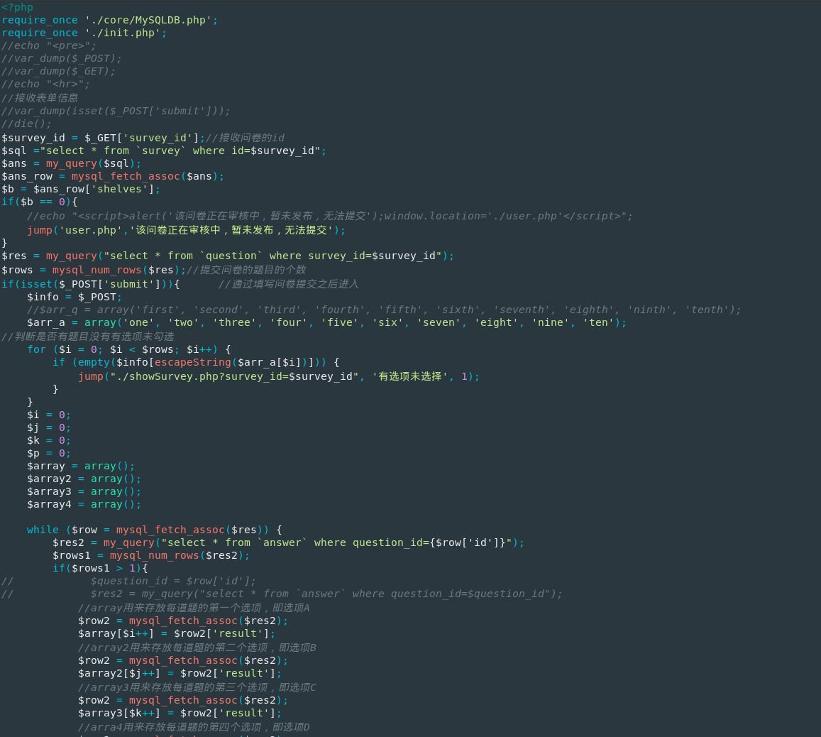

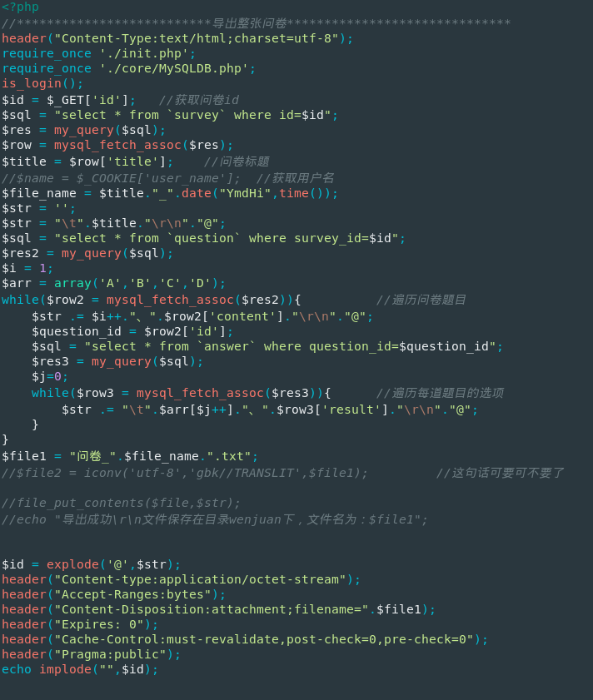

1. **运行结果**

